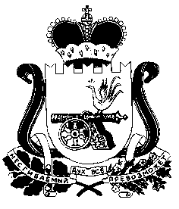

СОВЕТ ДЕПУТАТОВ СНЕГИРЕВСКОГО СЕЛЬСКОГО

ПОСЕЛЕНИЯ ШУМЯЧСКОГО РАЙОНА СМОЛЕНСКОЙ ОБЛАСТИ

РЕШЕНИЕ

от «22» июня 2020 года № 15

О предоставлении в аренду ООО «Заимка» земельных участков, находящихся в муниципальной собственности муниципального образования Снегиревского сельского поселения Шумячского района Смоленской области

В соответствии с Земельным кодексом Российской Федерации, Федеральным законом от 24.07.2002г.№101-ФЗ «Об обороте земель сельскохозяйственного назначения», на основании заявления от 17.03.2020 года директора ООО «Заимка» Кашанского Юрия Петровича

Совет депутатов Снегиревского сельского поселения Шумячского района Смоленской области

РЕШИЛ:

1. Предоставить в аренду ООО «Заимка» земельные участки из земель сельскохозяйственного назначения с кадастровым номером 67:24:0000000:618, находящегося по адресу: Российская Федерация, Смоленская область, Шумячский район, в границах ТсОО «40 лет Октября» (далее – Участок), для использования в целях – для сельскохозяйственного производства, общей площадью 858000(восемьсот пятьдесят восемь тысяч) кв.м. сроком на 5 (пять) лет и участок с кадастровым номером 67:24:0000000:616, находящегося по адресу: Российская Федерация, Смоленская область, Шумячский район, в границах ТсОО «имени Калинина» (далее – Участок), для использования в целях – для сельскохозяйственного производства, общей площадью 1710000(один миллион семьсот одна тысяча) кв.м. сроком на 5 (пять) лет,

2. Администрации Снегиревского сельского поселения Шумячского района Смоленской области подготовить проекты договоров аренды Участков.

Глава муниципального образования
Снегиревского сельского поселения
Шумячского района Смоленской области В.А. Тимофеев

